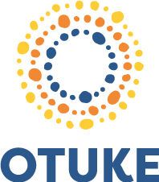

JAARVERSLAG 2023 STICHTING OTUKE HARVEST FOUNDATION
Hulp aan de oorlogsslachtoffers in Noord-Uganda
Opgesteld door:
Stichting Otuke Harvest Foundation – OHF
RSIN 857710941
Post-, en bezoekadres: Stichting OHF
Van Nahuysweg 125, 8061 EZ Hasselt
info@Otuke.nl
www.otuke.nl
KvK-nummer 69059551
Rabobank: St. Otuke Harvest Foundation
NL73RABO0321465083
ANBI status

Inhoudsopgave
Jaarverslag Stichting Otuke Harvest Foundation 2023

1 Voorwoord 3

2 Organisatie
2.1 Visie en missie 4
2.2 Werkwijze 4
2.3 Samenstelling van onze organisatie 5

3 Projecten 2022
3.1 Meer taken gaan verdelen waarbij eind 2023 minimaal 3 vrijwilligers betrokken
zijn bij de stichting. 6
3.2 Bestuurder G. van der Kamp reist 3x per jaar naar Uganda 6
3.3 Monitoren van 6 spaargroepen opgezet in 2022 en opzetten
van 15 nieuwe groepen 6
3.4 Start van extra projecten zowel individueel als groepsprojecten 7
3.5. Tweede Medical outreach 10
3.6 Ondersteuning eigen team in Uganda 10
3.7 Uganda reis 10
3.8 Samenvatting resultaten spaargroepen in het algemeen 10

4 Voorlichting;
4.1 Fondswerving 11
4.2 Samenwerking 11

5 Vooruitblik 2024 12

6 Jaarrekening 2023 12

Jaarverslag Stichting Otuke Harvest Foundation 2023

1 Voorwoord

De stichting is ontstaan als vrijwillig initiatief na de Muskathlon georganiseerd door de 4e Musketiers en een sponsorreis van Compassion Nederland naar dit gebied (Otuke) in Uganda in oktober 2013. Stichting Otuke Harvest Foundation, oftewel St. Otuke werkte voorheen onder de vlag van de Vrienden van Gerechtigheid (onderdeel van de 4e Musketiers) en heeft zich als eigen stichting geregistreerd in juli 2017 en staat sinds 1 januari 2018 op eigen benen. De stichting richt zich op Uganda en dan voornamelijk op de districten Otuke, Lira en Alebtong.

Stichting Otuke Harvest Foundation (OHF) wil de oorlogsslachtoffers in de districten Otuke, Lira en Alebtong in Noord-Uganda, economisch en sociaal ondersteunen. Specifiek gaat het hierbij om de meest kwetsbare slachtoffers uit de gemeenschap van Otuke district, die jarenlang geleden hebben onder het regiem van Joseph Kony en zijn LRA-leger (Lord’s Resistance Army). Het gaat om duizenden slachtoffers uit vele gezinnen, slachtoffers die nog steeds in extreme armoede leven en gebrek hebben aan primaire levensbehoeften. Stichting Otuke wil deze kwetsbare groep slachtoffers helpen om zich te ontwikkelen tot een zelfredzaam en verantwoordelijke gemeenschap.

We kijken terug op een jaar met heel veel mooie ontwikkelingen, zo konden wij weer 8 nieuwe spaargroepen opzetten en was er weer een Uganda reis. Over deze en andere projecten kunt u in dit verslag lezen, zo ook over wat voor acties wij hebben georganiseerd en hoe wij ontvangen gelden hebben besteed.

De volledige financiële verantwoording vindt u in een aparte bijlage.

Wij danken onze partner, donateurs, familie, vrienden en collega’s voor de geweldige steun die wij in het afgelopen jaar hebben mogen ontvangen.

Namens het bestuur van St. Otuke

Gabriele van der Kamp, oprichtster St. Otuke

2 Organisatie

2.1 Visie en Missie

Visie
Wij willen de extreme armoede, onder de oorlogsslachtoffers in Noord-Uganda en specifiek in de districten Otuke, Lira en Alebtong terugdringen door hen te helpen om zich te ontwikkelen tot een zelfredzame en verantwoordelijke gemeenschap.

Missie
Wij streven naar het creëren van een economisch zelfstandige en zelfvoorzienende regio, dit denken we te bereiken door o.a.
- Het opzetten van VSLA-projecten (village savings and loan association) oftewel spaarprojecten, met als doel dat iedere deelnemer van een spaarproject een eigen (kleine) onderneming kan opstarten
- Het opzetten van overkoepelende projecten zoals landbouwprojecten, veeteelt, pottenbakkerijen, naaiateliers en t.z.t. ook volwassenonderwijs. Projecten waar een hele regio van kan profiteren.
- Op de langere termijn willen wij ook de fysiek en sociaal-emotionele omstandigheden verbeteren door het uitbreiden en verbeteren van de medische zorg, het opzetten van preventieve gezondheidsprojecten (Hiv/Aids, oorlogsslachtoffer hulp), het aanbieden van kwalitatief onderwijs en het opzetten van waterzuivering- en hygiëneprogramma’s.

De Stichting heeft niet ten doel het maken van winst.

2.2 Werkwijze
Lokaal
St Otuke in Nederland werkt 1 op 1 samen met de NGO Otuke Harvest Foundation – OHF in Uganda. Wij werken daar met een klein lokaal team van 5 personen, waar onze oprichtster Gabriele van der Kamp onderdeel van is. Zij werkt deels vanuit Nederland en deels in Uganda.

Kleinschalige projecten
De komende jaren zullen onze activiteiten met name gericht zijn op het opzetten van spaargroepen en voor de meer ervaren spaargroepen, willen we overkoepelende projecten opzetten.

Spaargroepen
Eén spaargroep bestaat uit 30 mannen en vrouwen, allemaal slachtoffer van de oorlog en kunnen niet in hun basisbehoeften voorzien. Zij leven onder erbarmelijke omstandigheden, vaak geïsoleerd, bang en hebben geen hoop voor de toekomst.
Het lokale team brengt zorgvuldig een spaargroep bij elkaar. De leden van de groep wonen bij elkaar in een kleine gemeenschap. Ze leggen wekelijks geld in, als er voldoende geld in de ‘pot’ zit kunnen ze een lening krijgen die ze binnen drie maanden moeten terugbetalen. Het succes van dit project zit in het feit dat wij GEEN geld geven aan de groepen, dit project is dus niet gebaseerd op micro-kredieten. De deelnemers zijn zo arm en vaak zo getraumatiseerd, dat ze eerst moeten leren om wekelijks geld te sparen om in te leggen. Als je dan geld leent, weet je dat dit geld van de groep is. Wij zien dat er een commitment naar elkaar ontstaat, om zo snel mogelijk de lening terug te betalen zodat de volgende deelnemer ook geld kan gaan lenen.

Begeleiding van spaargroepen
Ons lokale team in Uganda begeleidt de spaargroepen intensief gedurende twee jaar. Daarna zien wij dat de groepen zelfstandig verder kunnen, en zal de begeleiding afnemen maar het contact blijft! De begeleiding zal in eerste instantie gericht zijn op het groepsproces en op het spaarsysteem waarbij gewerkt wordt volgens richtlijnen. Ook zal er begeleiding gegeven worden in traumaverwerking, m.n. middels zang, dans en drama. Daarnaast zal iedereen persoonlijk begeleiding krijgen tijdens het opzetten van een (kleine) onderneming, want dit is de sleutel tot de verandering in hun leven: economische zelfstandigheid!

Jaarlijks bezoek (op eigen kosten)
Wij organiseren jaarlijks een reis voor geïnteresseerden naar ons werkgebied om zo meer mensen te betrekken bij onze werkzaamheden in Noord-Uganda. Door de deelnemers zal ook een project opgepakt worden die past in onze visie.

2.3 Samenstelling van onze organisatie

3 Projecten 2023

3.1 Meer taken gaan verdelen waarbij eind 2023 minimaal 3 vrijwilligers betrokken zijn bij de stichting. Concreet zal er gezocht worden naar een vrijwilliger die verantwoordelijk is voor de sociale media, en 2 vrijwilligers die acties willen plannen en aansturen.
In de afgelopen periode tot en met eind 2023 hebben wij op verschillende manieren geprobeerd vrijwilligers te werven ook hebben wij gezocht naar nieuwe bestuursleden omdat F. ten Kate gestopt is met zijn functie als secretaris.
Acties: mailing onder de oud reisgenoten, vermeld in de nieuwsbrief en bijeenkomsten met geïnteresseerden georganiseerd
Resultaat: Op dit moment hebben wij 1 vrijwilliger die acties wil gaan plannen en aansturen en er is een vrijwilliger die oa de sociale media wil gaan oppakken. Zij heeft dit na de Otuke reis aangegeven en begin 2024 zullen wij concrete afspraken gaan maken. Ook hebben we een “kerngroep” opgezet om per kwartaal een actieplan te maken. Hier zullen wij in 2024 mee beginnen. In de kerngroep zitten de 2 vrijwillligers en andere vrijwilliger die in deze kerngroep actief wil zijn en de oprichtster Gabriele van der Kamp.

3.2 Bestuurder G. van der Kamp reist 3x per jaar naar Uganda
In 2023 is Gabriele 2x in Uganda geweest waarbij alle nieuwe en een aantal reeds bestaande groepen zijn bezocht. Hierbij zijn getuigenissen vastgelegd. Zie hiervoor de nieuwsbrieven, sociale media en de updates per groepen op de website.
Tijdens deze reizen zijn alle verantwoordelijke personen per district bezocht om zo een goede samenwerking te onderhouden tussen de lokale overheid en het werk van de stichting.
Tijdens deze reizen werkt Gabriele intensief met het lokale team en is er ook een meeting geweest met de board van de NGO in Uganda.
Tijdens de reis in maart is de stichting Zienderogen op bezoek geweest met 3 personen, met als doel om bij zoveel mogelijk mannen, vrouwen en waar nodig ook kinderen een oogtest te doen. In totaal zijn 750 individuen getest, hiervan had 50% een leesbril nodig welke ze gelijk hebben gekregen en 15% had een bril op sterkte (voor afstand) nodig. Iedereen heeft voor de bril op sterkte een montuur uitgezocht en zijn de glazen in Nederland geslepen. Inmiddels hebben ook zij hun bril gekregen.
Tijdens de reis in oktober zijn we eerst bezig geweest met de voorbereidingen voordat 17 vrouwen op bezoek zijn gekomen (tweede deel oktober).
De financiële middelen zijn nog niet voldoende om volledig de reis en verblijfskosten van Gabriele te betalen daarnaast werkt zij op vrijwillige basis zonder een vergoeding te ontvangen.

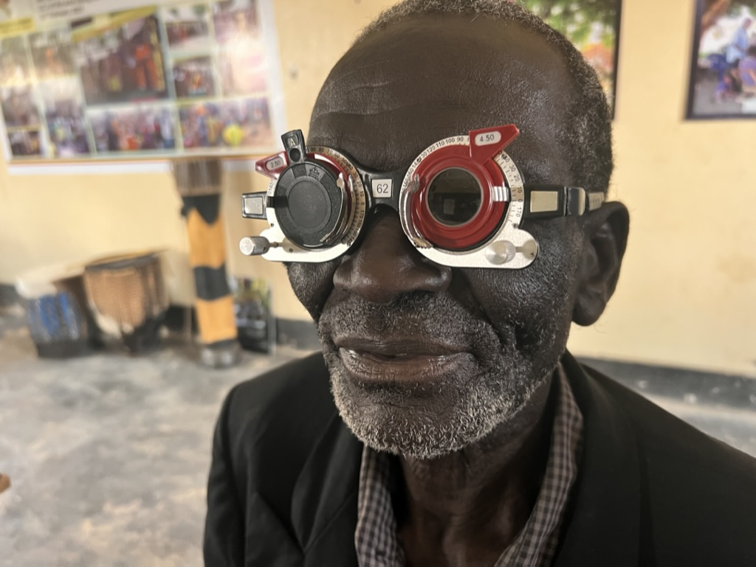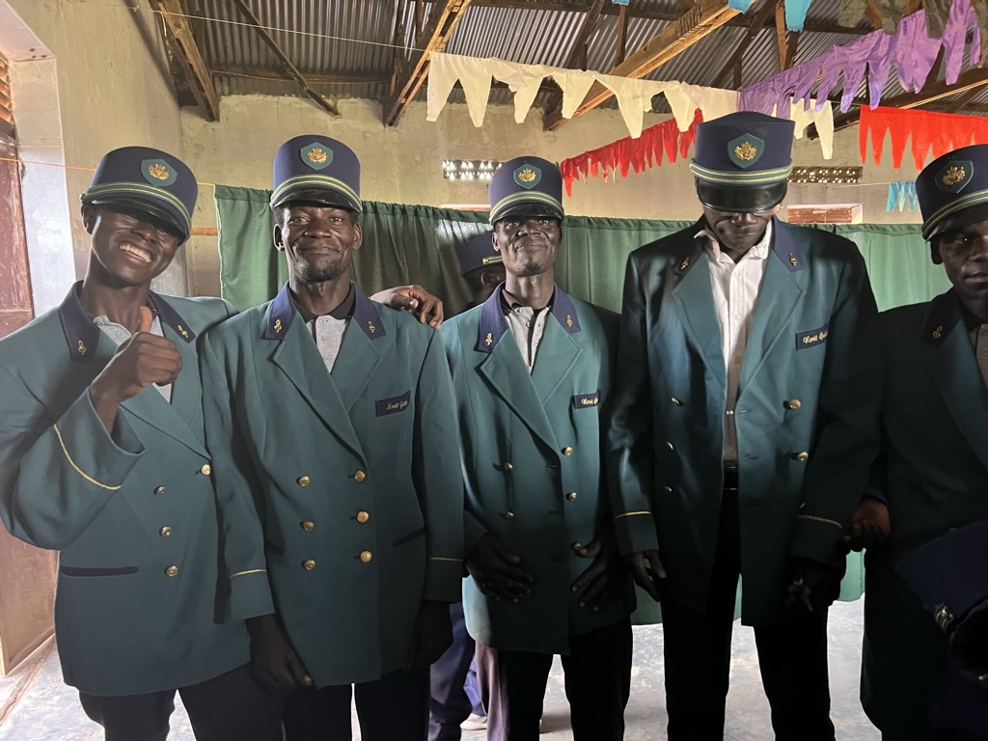
Bezoek van St. Zienderogen Donatie van een muziekvereniging

Monitoren van 6 spaargroepen opgezet in 2022 en opzetten van 15 nieuwe groepen
In 2023 heeft het lokale team regelmatig een bezoek gebracht of een vervolg training gegeven aan de 6 groepen die opgezet zijn in 2022. De groepen ontwikkelen zich erg goed en iedereen, dus 180 deelnemers heeft nu een (kleine) onderneming en dus inkomsten (IGA > 95%). Deze inkomsten zijn voldoende om voor de basisbehoefte te kunnen zorgen voor het gezin, zoals eten en medische zorg indien nodig. Ook kunnen de kinderen van deze deelnemers nu naar school.
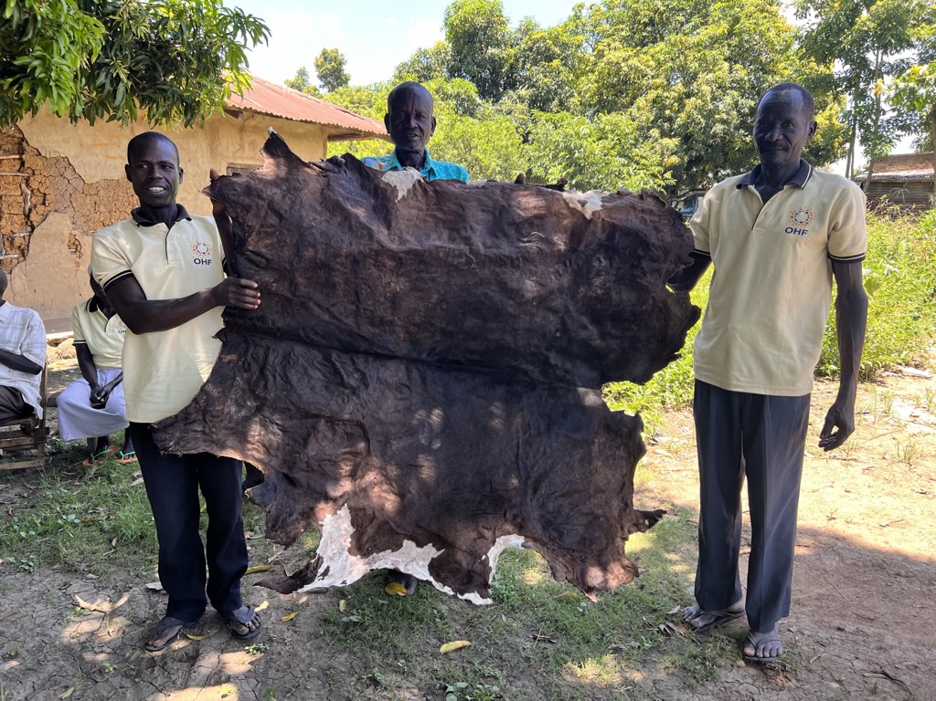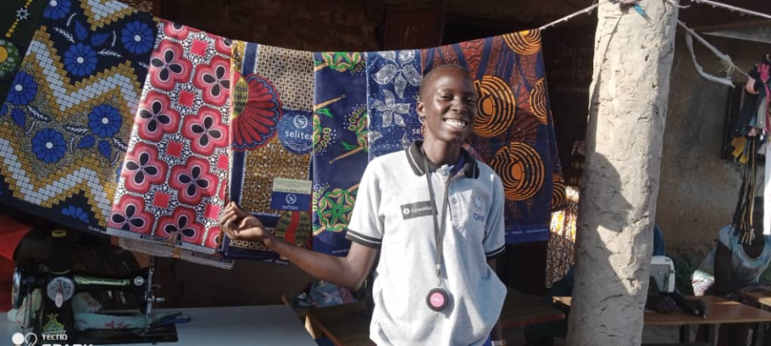
Voorbeelden van een kleine onderneming die ze nu kunnen beginnen
Helaas waren er in 2023 niet voldoende financiële middelen om het doel om 15 nieuwe groepen op te zetten, toch hebben wij 8 nieuwe groepen opgezet van 30 deelnemers ieder. Vijf groepen zijn door particuliere initiatieven gesteund, weer 2 groepen door st. Opwekking en één groep door de deelnemers van de Otuke reis 2023. Alle groepen en hun ontwikkelingen staan op onze website. De eerste 6 groepen zijn in het begin van het jaar begonnen en inmiddels heeft meer dan 93% een bedrijfje opgezet een income generating activity (IGA). De andere 2 groepen zijn pas in september begonnen en zullen zich in het komende jaar gaan ontwikkelen.
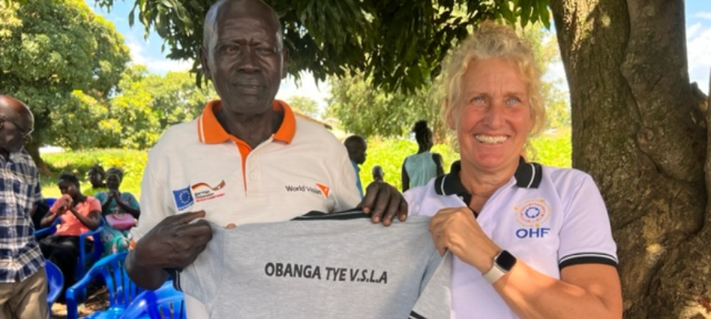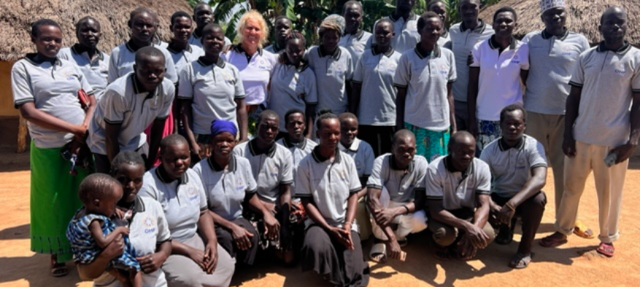
Nieuwe spaargroepen Obanga Tye en Cung Atek

3.4 Start van extra projecten zowel individueel als groepsprojecten
In 2023 hebben wij ook een paar individuelen acties ondersteund zoals het project voor Akello Mildred en Apio Kato. Mildred is in de oorlog tijdens een aanval op het kamp door de rebellen in een hutje gezet met haar kinderen die ze vervolgens in brand hebben gestoken. Mildred is op zoveel mogelijk van haar kinderen gaan liggen om hen te beschermen, met als gevolg dat zij over haar hele lichaam verbrand is. Tis een wonder dat zij dit overleefd heeft. Waar het kamp was staat nu een monument en een beeld van Mildred, zij staat symbool voor de vreselijke aanval op het kamp Abia. Tijdens de Otuke reis van de vrouwen heeft zij haar getuigenis gedeeld en hebben wij haar geholpen haar stenen huisje af te bouwen zodat zij nu een betere slaapplek heeft.
Apio Kato is ook een slachtoffer van de oorlog. Zij liep met haar man en een aantal andere in een hinderlaag van de rebels. Vele zijn toen voor haar ogen gedood, waaronder haar man. Zij werd vreselijk misbruikt en verminkt. Haar oren en lippen zijn afgesneden en gaat zij nu verminkt door het leven. Als je hier zichtbaar een slachtoffer bent van de oorlog heb je het nog zwaarder, mensen ontwijken je en kan je geen onderdeel zijn van het sociale leven. Bedelend voor voedsel gaat zij door het leven en moet ze ook voor haar 2 kleinkinderen zorgen die door haar eigen zoon bij haar zijn achter gelaten.Voor haar gaan we zorgen dat ze in 2024 in een spaargroep kan en ondertussen hebben wij haar een grote zak bonen en maismeel gegeven om zo een eigen bedrijfje te beginnen zodat ze niet meer op haar 69e leeftijd hoeft te bedelen. Voor haar 2 kleinzoons van 11 en 13 hebben wij geregeld dat zij een opleiding tot brommer monteur kunnen volgen, zodat ze straks hun eigen inkomsten hebben.
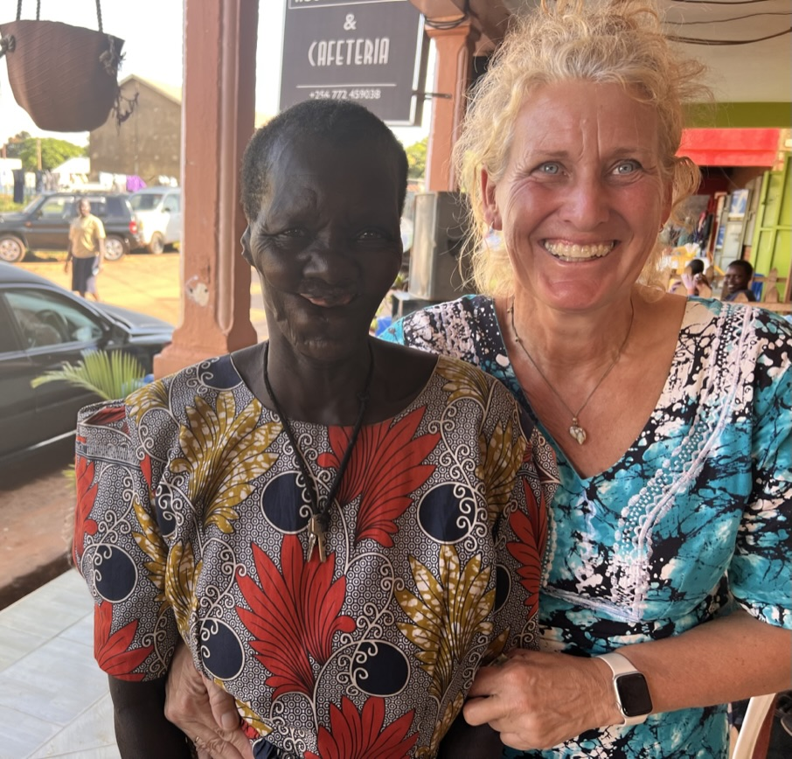 Apio Kato 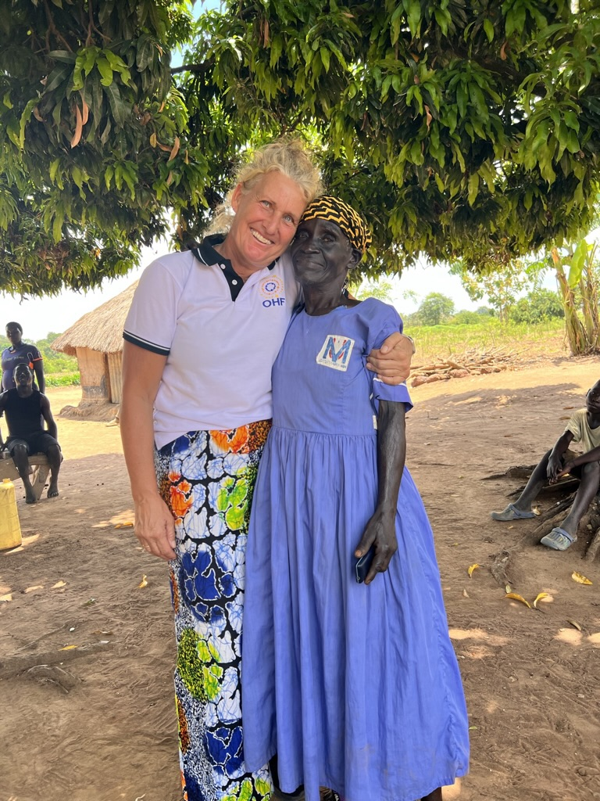 Mildred Akello
Ook hebben wij Abua Prisca ondersteund, zij gaat sinds het nieuwe schooljaar van 2023 naar de dovenschool in Lira. En ondersteunen wij een lichamelijk gehandicapt meisje Mildred van 11 jaar. Zij zat altijd thuis omdat zij gezien haar handicap niet naar school kon. Wij hebben haar schoolgeld betaald en hebben wij een rolstoel en krukken gekocht zodat zij zich nu kan verplaatsen en dus naar school kan.
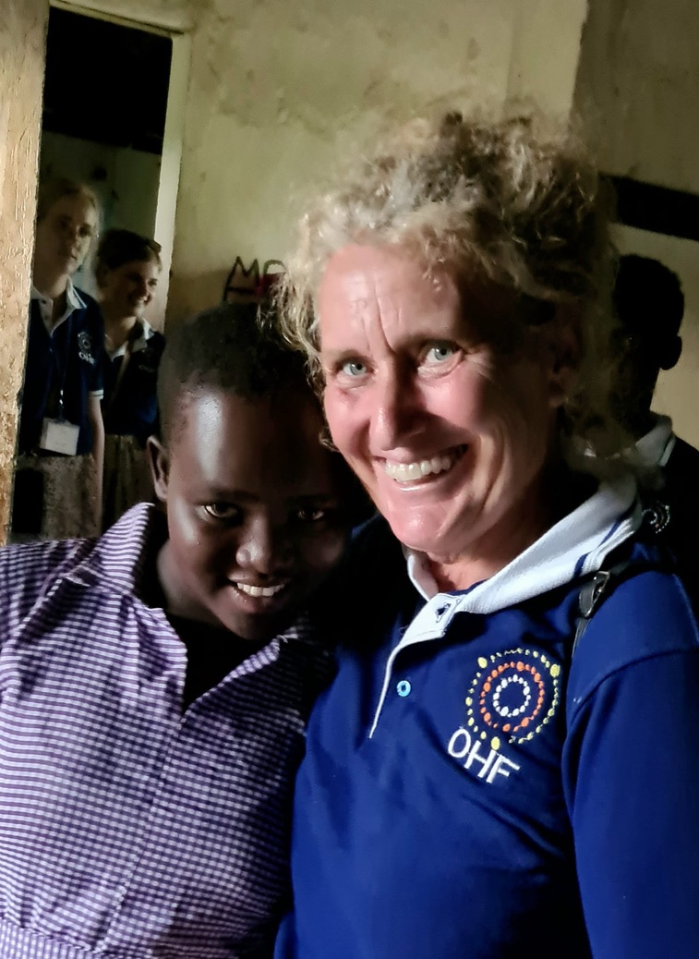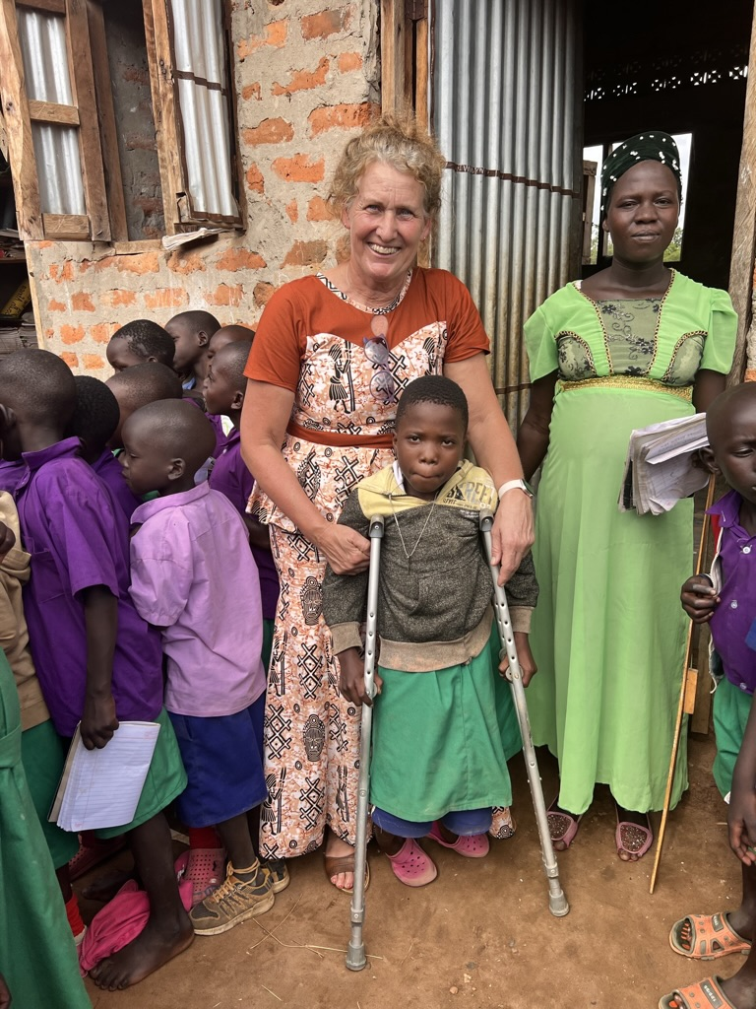
Prisca op de dovenschool Mildred kan nu naar school

Waterproject Barlonyo:
Tijdens het bezoek van Gabriele in het gebied van Barlonyo, hebben wij ontdekt dat in dit gebied meer dan 5000 individuen geen toegang hebben tot schoon (drink)water. Het water wat zij elke dag nodig hebben halen zij uit een vieze rivier. Schoon water is een basisbehoefte. Ondanks dat het geen doelstelling is van de stichting, hebben wij besloten ons aan dit project te committeren en willen wij zorgen voor schoon drinkwater in dit gebied. Ondanks de tegenslag van de donor die afhaakte, hebben wij het project goedgekeurd gekregen door de Wilde Ganzen en hebben wij met verschillende acties op oa scholen en gulle gevers voldoende geld opgehaald. Half november zijn wij dan ook gelijk doorgegaan met de bouw van het waterproject. Eind december stond de toren met daarop de watertank, is de pomp geplaatst en staan de zonnepanelen veilig achter een nieuw geplaatst hekwerk.

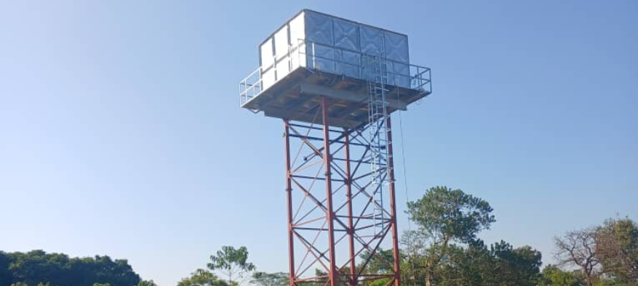
Watertank voor Ayra ziekenhuis
Het ziekenhuis van dr. Opio heet Ayira en hier ziet hij vaak ook patiënten uit ons werkgebied. Veel kunnen deze mensen niet betalen en toch blijft hij ze de nodige zorg geven. Daarnaast is hij altijd bereid ons te steunen tijdens de medical outreach. Om hem hiervoor te bedanken hebben wij hem verrast met een giga watertank voor zijn kliniek. Nu kan hij stromend water krijgen op de operatiekamers. Dit maakt zijn werk efficiënter en hygiënischer.

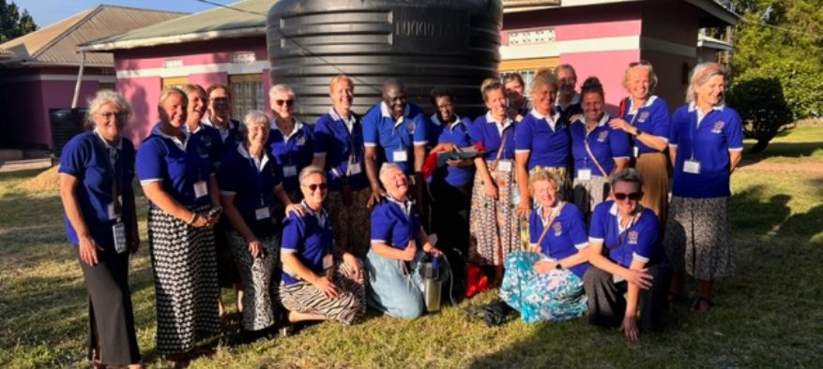
Opzetten van een zeepproject in Abia:
In oktober hebben we dit project samen met een aantal bezoekers uit Nederland opgezet onder begeleiding van een zeer ervaren lokale trainer. Tijdens de 2-daagse training heeft iedereen geleerd om zeep te maken zoals deze hier gebruikt wordt. Totaal hebben 17 deelnemers zich aangemeld voor dit project uit de 6 spaargroepen in deze omgeving. In 2024 zullen wij dit project blijven begeleiden om te zorgen dat de deelnemers met elkaar een bedrijfje op gaan zetten.

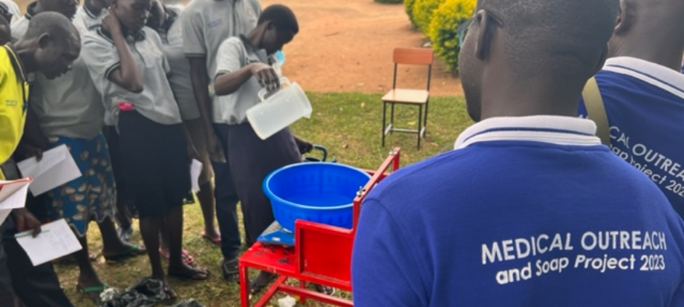

Geitjes project:
In 2023 hebben we 2 spaargroepen, Apur Enlonyo in Alebtong en Obanga Twero in Otuke, blij kunnen maken met geitjes. Iedere deelnemer heeft een geitje gekregen met de afspraak dat ze die nooit mogen verkopen. Ooit hadden de mensen in dit gebied heel veel vee, tot de karamajong ze van hun heeft afgepakt. We willen ze weer hun passie teruggeven. Daarnaast bouw je met het houden van vee ook een kapitaal op. En in geval van nood kan je in de toekomst een keer een geitje verkopen. We hebben afgesproken dat het tweede geitje dat geboren gaat worden teruggegeven wordt aan de stichting en wij zo weer een andere groep blij kunnen maken met geitjes.

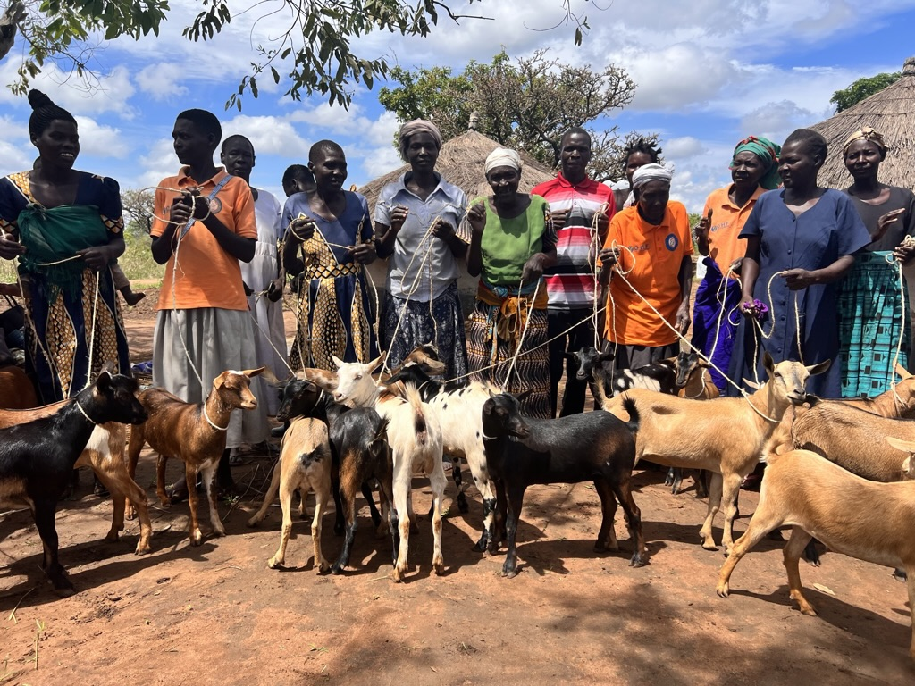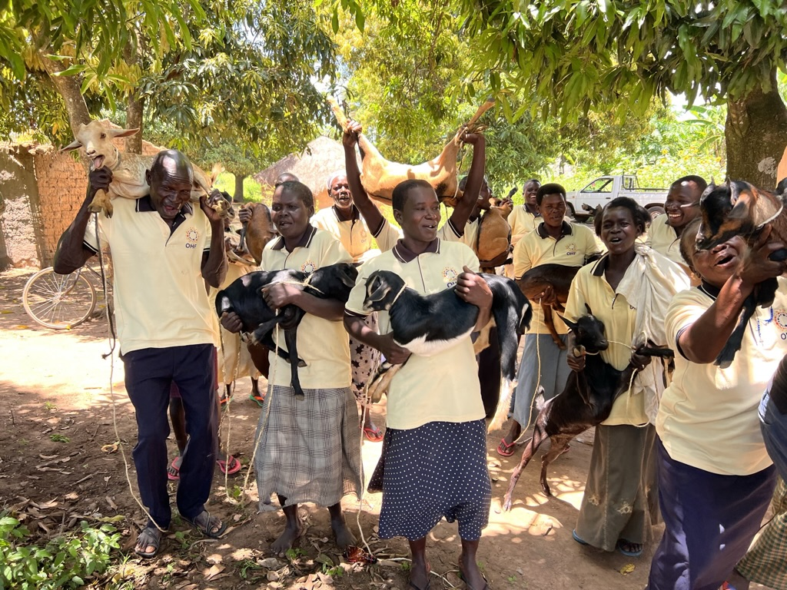
Spaargroep Obanga Twero Spaargroep Apur Enlogno

Tweede Medical outreach
In oktober 2023 hebben we weer 3 dagen medische zorg kunnen geven aan meer dan 1500 mannen, vrouwen en kinderen in de omgeving van Abia waar wij 11 spaargroepen hebben.
Dit project hebben wij samen met een lokaal medisch team en de bezoekers uit Nederland opgezet.

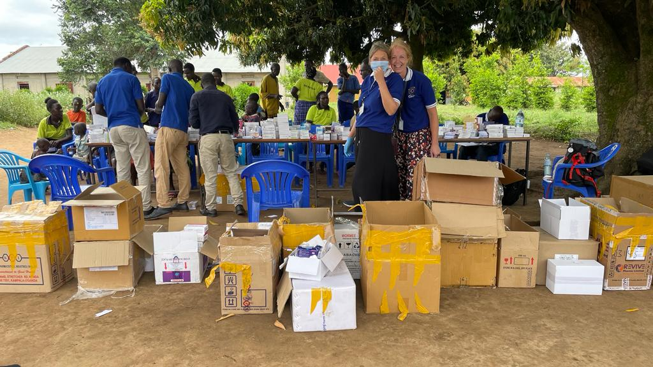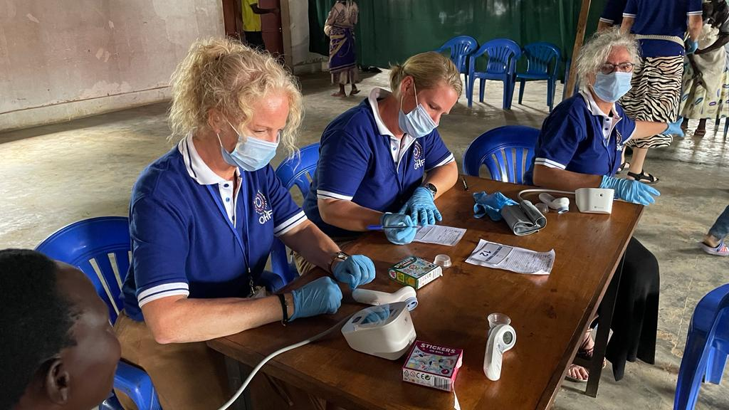
De apotheek Het medische team

3.6 Ondersteuning van ons eigen team in Uganda
Het afgelopen jaar hebben wij ons lokale team kunnen ondersteunen voor hun werkzaamheden voor de organisatie. Er zijn geen wijzigingen in het team. Het team bestaat nog steeds uit 2 vrouwen en 2 mannen. Door hun inkomsten kunnen ook zij zorgen voor hun gezin en gaan alle kinderen die oud genoeg zijn naar school. Inmiddels ontvangen 6 kinderen van ons team een sponsorbijdrage voor hun schoolgeld.

3.7 Uganda reis
In oktober 2023 zijn 17 vrouwen uit Nederland op bezoek geweest in ons werkgebied in Noord-Uganda. Ze zijn getuigen geweest wat de impact is om in een spaargroepen te zitten.

3.8 Samenvatting resultaten spaargroepen in het algemeen
In totaal hebben wij nu 51 spaargroepen met 1530 deelnemers. Alle groepen zijn nog bij elkaar. Bij groepen die al langer bij elkaar zijn zien wij een toename van het bedrag wat ze kunnen sparen
Behaalde resultaten door het opzetten van onze spaargroepen (vanaf 2018) in het algemeen zijn:
- Van alle 51 groepen (1530 deelnemers) heeft meer dan 95% inkomsten uit een eigen onderneming. Deze hebben ze op kunnen zetten omdat ze geld konden lenen via de spaargroep.
- Toename van hun eigenwaarde
- Afname van huiselijk geweld
- Afname van geweld binnen de gemeenschap
- Afname van het aantal gevallen van zelfmoord
- Bij (ernstige) medische klachten kan men lenen uit de pot, hierdoor zijn al vele levens gered omdat er medische zorg gegeven kon worden, bij de deelnemers die al langer sparen zien wij dat zij zelf hun eigen reservepotje opbouwen voor medische zorg
- Het horen bij een groep heeft een enorme positieve impact
- Trauma verwerking heeft een positieve impact op hun leven, geven aan ook iets beter te gaan slapen
- Ze geven zelf aan dat ze weer HOOP en blijdschap krijgen in hun leven

4 Voorlichting

4.1 Fondsenwerving
Om voldoende inkomsten te werven voor onze projecten en om draagvlak te creëren voor toekomstige projecten, hebben wij naast verschillende acties meer vaste donateurs nodig. Het veilingdiner en de oliebollen actie zijn wel een jaarlijks terugkerende inkomstenbron. Ook zien wij de steun uit verschillende kerken toenemen en is het aantal vaste donateurs die jaarlijks een bedrag schenken toegenomen.

4.2 Samenwerking
Het project van 10 spaargroepen samen met de Wilde Ganzen is in 2023 afgerond. Het nieuwe waterproject in samenwerking met hun was inmiddels al goedgekeurd en hier zijn wij half november mee begonnen.
Daarnaast hebben wij ook dit jaar weer een aanvraag gedaan bij St. Opwekking, ook deze is goedgekeurd. Met deze financiële bijdragen hebben wij 2 spaargroepen op kunnen zetten.
In 2023 hebben wij met 2 scholen samengewerkt om zo geld op te halen voor ons werk in Uganda. De middelbare school Het Greijdanus college in Meppel en de basisschool Caspar Diemer in Berghentheim.

5 Vooruitblik 2024

Wij hopen dat wij in februari 2024 samen met de gemeenschap kunnen vieren dat meer dan 5000 individuen toegang heeft tot schoon water.

Daarnaast zal de focus het komende jaar blijven liggen bij het opzetten van spaargroepen, we willen streven naar minimaal 8 nieuwe spaargroepen erbij. Met 8 groepen bereiken wij weer 240 mannen en vrouwen, allen met een oorlogsverleden, die nu nog in extreme armoede leven. Hun leven en die van hun gezin (ongeveer 1400 individuen) zal veranderen. Ze zullen als gezin eigen inkomsten krijgen en zullen zo geld hebben voor gezonder eten, kleding en om medische zorg te betalen.
Ook in 2024 willen wij weer een groepsreis organiseren en zullen de deelnemers fondsen gaan werven voor activiteiten die we daar tijdens de reis willen opzetten. Na het succes van afgelopen jaar zullen wij sowieso weer een medical outreach opzetten.
In 2024 willen wij als stichting naar een structurele inkomstenbron toe. Zo hebben wij financiële middelen nodig voor de beheerkosten van de stichting in Nederland en ook om het lokale team in Uganda te blijven ondersteunen. Hiervoor zullen bedrijven en vermogensfondsen benaderd gaan worden.

6 Jaarrekening 2023
Zie ons financiële jaarverslag (aparte bijlage).

